BAB III
ANALISA SISTEM BERJALAN

Tinjauan Perusahaan
PT. Geoservices adalah perusahaan swasta nasional yang menyediakan layanan jasa bagi industri energi di Indonesia. Sebagai perusahaan yang memiliki dasar solid keahlian yang meliputi semua aspek eksplorasi dan pengembangan minyak Indonesia, gas, batubara, mineral dan panas bumi industri saat ini PT. Geoservices dikenal sebagai pemain utama dalam industri energi service di Indonesia.

    - Sejarah Perusahaan
PT. Geoservices didirikan pada tahun 1971 untuk menawarkan jasa bagi industri pertambangan, PT. Geoservices (Ltd) berkembang menjadi sebuah perusahaan jasa eksplorasi terintegrasi. Mempekerjakan lebih dari 600 orang, beberapa di antaranya ahli di bidang khusus dari sejumlah negara asing, perusahaan menawarkan dalam survei pemetaan, geologi, geofisika, pengukuran downhole, pengeboran lubang bor, analisis laboratorium, dan superintending kargo untuk kuantitas dan kualitas.
PT Geoservices adalah perusahaan terbatas (Ltd) dan 100% dimiliki oleh warga negara Indonesia bernama Durban L. Arjo dan H.L. Ong. Mereka tetap aktif terlibat dalam pengelolaannya. Awalnya menyediakan lapangan sampling dan analisis kimia untuk industri mineral, PT Geoservices telah melakukan diversifikasi layanan dan memperluas pelanggannya.
Sebagai perusahaan yang menyebutkan dirinya “One-Stop Organization” artinya dapat memenuhi semua eksplorasi dan analisis persyaratan untuk masing-masing sektor industri yang dilayaninya. Untuk memberikan layanan yang lebih baik di seluruh nusantara, PT Geoservices terus memperluas operasinya dari basis Bandung aslinya, didirikan di perusahaan 1971. Hingga saat ini telah memiliki kantor cabang di Jakarta dan Singapura serta lokasi-lokasi penting lainnya, termasuk Samarinda (Kalimantan Timur), Balikpapan (Kalimantan timur), Banjarbaru (Kalimantan Selatan), dan Pekanbaru (Riau).
PT Geoservices dikenal secara internasional untuk keahlian dan kehandalan dalam semua bidang kegiatan. Pertumbuhan ukuran dan reputasi perusahaan telah berakar dalam keunggulan karyawannya. Dasar untuk keunggulan ini adalah komitmen jangka panjang untuk pengembangan keterampilan dan pengetahuan, termasuk pelatihan offshore karyawan lokal dan interaksi dengan konsultan asing yang pindah ke Indonesia untuk berbagai periode waktu.

    - Struktur Organisasi dan Fungsi
PT. Geoservices memiliki Head Office yang terletak di Bandung dan telah memiliki cabang di Jakarta yang terletak di Jalan Minangkabau, dimana di cabang ini penulis telah melakukan riset. Berikut adalah gambar struktur organisasi PT. Geoservices cabang Jakarta.
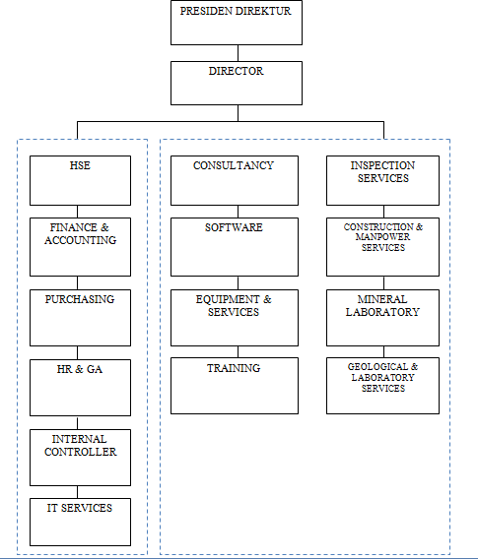
Gambar III.1
Struktur Organisasi PT. Geoservices
Berikut ini merupakan fungsi-fungsi dari tiap bagian PT. Geoservices:
- HSE (Health Safety Environment)
Health Safety Environment merupakan bagian yang bertugas untuk menangani keselamatan dan kesehatan kerja. Tugas dan wewenang untuk bagian Health Safety Environment antara lain:
- Membuat dan mengimplementasikan kebijakan keselamatan kerja
- Membuat prosedur kesehatan, keselamatan dan keamanan kerja
- Membuat prosedur penanggulangan bencana
- Menyiapkan dokumen yang berkaitan dengan HSE untuk tender maupun audit dari client
- Finance & Accounting
Finance & Accounting merupakan bagian yang bertugas untuk mengolah keuangan perusahaan. Tugas dan wewenang untuk bagian Finance & Accounting antara lain:
- Mengelola keuangan
- Membuat laporan keuangan
- Membuat laporan rugi dan laba dalam jangka waktu tertentu
- Purchasing
Purchasing merupakan bagian yang bertugas untuk melakukan pembelian barang yang dibutuhkan perusahaan. Mulai dari alat tulis hingga kebutuhan laboratorium seperti zat kimia dan lain lain.

- HR & GA (Human Resource & General Affair)
Human Resource merupakan bagian yang bertugas untuk mengelola karyawan mulai dari rekrutmen hingga karyawan keluar dari perusahaan. Sedangkan General Affair bagian yang bertugas untuk menangani masalah kebersihan gedung, kendaraan operasional perusahaan hingga security.
- Internal Controller
Internal Controller memiliki dua bagian yaitu:
- Budget Controll merupakan bagian yang bertugas untuk melakukan perencanaan budget setiap awal tahun dan akhir tahun dan juga membantu setiap divisi untuk membuat budget pertahun.
- Internal Audit merupakan bagian yang bertugas untuk melakukan audit dan juga pengontrolan audit secara berkala pada setiap divisi.
- IT Services
IT Services merupakan bagian yang bertugas untuk mendukung kebutuhan dari sisi IT baik hardware, software maupun networking.
- Consultancy
Consultancy merupakan bagian yang bertugas untuk menempatkan salah satu tenaga ahli pada perusahaan minyak di Indonesia yang bekerja sama dengan PT. Geoservices.
- Software
Software merupakan bagian yang bertugas untuk menjual license software yang berkaitan dengan geological.

- Equipment & Services
Equipment & Services merupakan bagian yang bertugas untuk menjual hardware yang berkaitan dengan oil and gas.
- Training
Training merupakan bagian yang bertugas untuk menjual modul training bertema oil and gas ke perusahaan-perusahaan dan lebih mengutamakan hardskill atau teknikal.
- Inspection Services
Inspection Services merupakan bagian yang bertugas untuk melakukan survei-survei yang berkaitan dengan oil and gas seperti marine dan juga kebun kelapa sawit.
- Construction and Manpower Services
Construction and Manpower Services merupakan bagian yang bertugas untuk mensuplly manpower level teknisi dan juga pengerjaan konstruksi di offshore.
- Mineral Laboratory
Mineral Laboratory merupakan bagian yang bertugas untuk menguji dan menganalisa hasil tambang mineral seperti emas dan nikel.
- Geological and Laboratory Services
Geological and Laboratory Services merupakan bagian yang bertugas untuk menguji dan menganalisa yang berkaitan dengan geological maupun geochemical.

  - Proses Bisnis Sistem
HR System and Developmet Team merupakan divisi yang berwenang dalam proses perekrutan karyawan hingga penyeleksian tahap akhir. Pada tahap ini HR System and Developmet akan menerima data pelamar mulai dari hardcopy maupun softcopy seperti, Kartu Tanda Penduduk (KTP), daftar riwayat hidup, ijazah, transkip nilai dan berkas-berkas penting lainnya. Jika semua data telah terkumpul maka selanjutnya dapat dilakukan proses screening, dimana dokumen-dokumen yang telah diterima dari pelamar akan diseleksi. Setelah proses screening selesai dan telah ditemukan beberapa kandidat yang memenuhi syarat, maka HR System and Developmet Team akan menghubungi pelamar dan mengatur jadwal untuk dilakukannya serangkaian tes dan interview. Pada tahap ini pelamar akan mengisi beberapa formulir dan melakukan tanya jawab dengan pihak yang berwenang. Jika pelamar tidak lolos dalam tahap ini maka proses selesai. Jika pelamar berhasil lolos maka HR System and Developmet Team akan membuat sebuah laporan yang menyatakan bahwa pelamar telah berhasil lolos dalam tahapan ini dan dapat melanjutkan ke tahap selanjutnya yaitu tes teknikal. Setelah melakukan tes teknikal dan pelamar berhasil maka HR System and Developmet Team akan membuat suatu penawaran kerja yang disebut Letter Of Intention kepada pihak pelamar. Jika pelamar tidak lolos dalam tahap tes teknikal maka pelamar gagal dan proses selesai. Jika pelamar telah menyetujui dan menandatangani Letter Of Intention maka HR System and Developmet Team akan membuat kontrak kerja yang telah disetujui bersama dan mengisi formulir daftar dokumen karyawan baru. Setelah itu, daftar dokumen karyawan baru akan diterima oleh HR Operation and Service Team yang akhirnya akan dilakukan pengecekan oleh HR Operation and Service Manager.
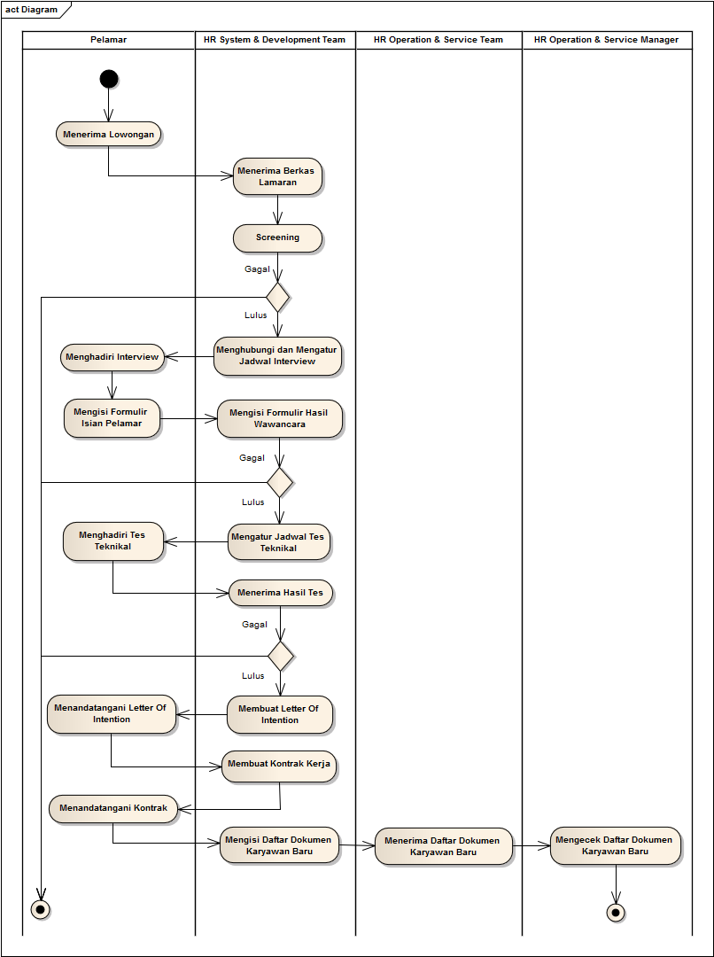
Gambar III.2
Activity Diagram Sistem Berjalan
  - Spesifikasi Dokumen Sistem Berjalan
Spesifikasi dokumen sistem berjalan merupakan bahasan mengenai bentuk dari dokumen-dokumen sistem berjalan yang mempunyai pemahaman dalam proses pencatatan semua proses penerimaan karyawan pada PT. Geoservices. Berdasarkan hasil analisa pada sistem yang berjalan, spesifikasi dokumen tersebut terdiri dari dokumen masukan dan dokumen keluaran.
    - Spesifikasi Dokumen Masukan
Dokumen masukan adalah semua dokumen yang digunakan sebagai dasar untuk memperoleh data-data yang nantinya akan diproses untuk menghasilkan suatu keluaran yang disebut dengan output. Dari hasil analisa pada sistem yang berjalan, terdapat beberapa dokumen masukan pada sistem, dengan rincian sebagai berikut:
- Nama Dokumen : Formulir Permintaan Tenaga Kerja
Sumber : Divisi Terkait
Tujuan : HR System and Developmet Team
Fungsi : Sebagai dokumen pendukung permintaan karyawan baru
Media : Kertas
Frekuensi : Setiap ada divisi yang membutuhkan karyawan baru
Format : Lihat lampiran A.1
- Nama Dokumen : Formulir Isian Pelamar
Sumber : Pelamar
Tujuan : HR System and Developmet Team
Fungsi : Sebagai sumber informasi identitas pelamar
Media : Kertas
Frekuensi : Setiap ada pelamar yang melakukan pendaftaran
Format : Lihat lampiran A.2
- Nama Dokumen : Surat Lamaran
Sumber : Pelamar
Tujuan : HR System and Developmet Team
Fungsi : Sebagai salah satu syarat pengajuan lamaran kerja
Media : Kertas
Frekuensi : Setiap ada pelamar yang mengajukan lamaran kerja
Format : Lihat lampiran A.3
- Nama Dokumen : Formulir Wawancara
Sumber : Pewawancara
Tujuan : HR System and Developmet Team
Fungsi : Sebagai hasil nilai tes interview
Media : Kertas
Frekuensi : Setiap ada pelamar yang telah menyelesaikan tes wawancara
Format : Lihat lampiran A.4
- Nama Dokumen : Daftar Dokumen Karyawan Baru
Sumber : HR System and Developmet Team
Tujuan : HR Operation and Service Manager
Fungsi : Sebagai data telah diterimanya karyawan baru
Media : Kertas
Frekuensi : Setiap ada karyawan yang baru yang telah diterima
Format : Lihat lampiran A.5
    - Spesifikasi Dokumen Keluaran
Dokumen keluaran adalah bentuk dokumen yang akan mendukung proses bisnis serta merupakan dokumen dari hasil catatan laporan. Dari hasil analisa pada sistem yang berjalan, terdapat beberapa dokumen keluaran pada sistem, dengan rincian sebagai berikut:
- Nama Dokumen : Letter Of Intention
Sumber : HR System and Developmet Team
Tujuan : Pelamar
Fungsi : Sebagai penawaran kerja yang diajukan kepada pihak pelamar
Media : Kertas
Frekuensi : Setiap pelamar dinyatakan lolos
Format : Lihat lampiran A.6

